การดำเนินการตามนโยบายการบริหารทรัพยากรบุคคล
การประชุมพัฒนาบุคลากร เพื่อเป็นการเพิ่มประสิทธิภาพในการทำงาน และส่งเสริมจริยธรรมและรักษาวินัยของข้าราชการส่วนท้องถิ่น พนักงานเทศบาล พนักงานจ้างตามภารกิจ ครูศูนย์พัฒนาเด็กเล็ก พนักงานจ้างเหมาบริการ
ในวันที่ 16 มีนาคม 2564 ณ ข้างห้องประชุมเทศบาลตำบลพอกน้อย
โดยนายวนกร รัตนสีหา ปลัดเทศบาล ปฏิบัติหน้าที่ นายกเทศมนตรีตำบลพอกน้อย เป็นประธานในการประชุมบุคลากรของเทศบาลตำบลพอกน้อย และเนื่องจากสถานการณ์โรคระบาดเชื้อไวรัสโคโรน่า-19 จึงต้องดำเนินการประชุมโดยการเว้นระยะห่าง และมีหน่วยคัดกรองเพื่อความปลอดภัยของบุคลากรทุกคน ประชุมชี้แจงรายละเอียดต่างๆ ดังนี้
- เพื่อชี้แจงแนวทางการปฏิบัติราชการ
- เพื่อเป็นกรอบในการวางแผนกำลังคน
- เพื่อชี้แจงการดำเนินการตามภารกิจของเทศบาลตำบลพอกน้อย
- เพื่อส่งเสริมจริยธรรมและการรักษาวินัยของข้าราชการส่วนท้องถิ่น พนักงานเทศบาล พนักงานจ้างตามภารกิจ
ครูศูนย์พัฒนาเด็กเล็ก พนักงานจ้างเหมาบริการ
- เพื่อส่งเสริมคุณภาพชีวิตของพนักงานเทศบาลตำบลพอกน้อย
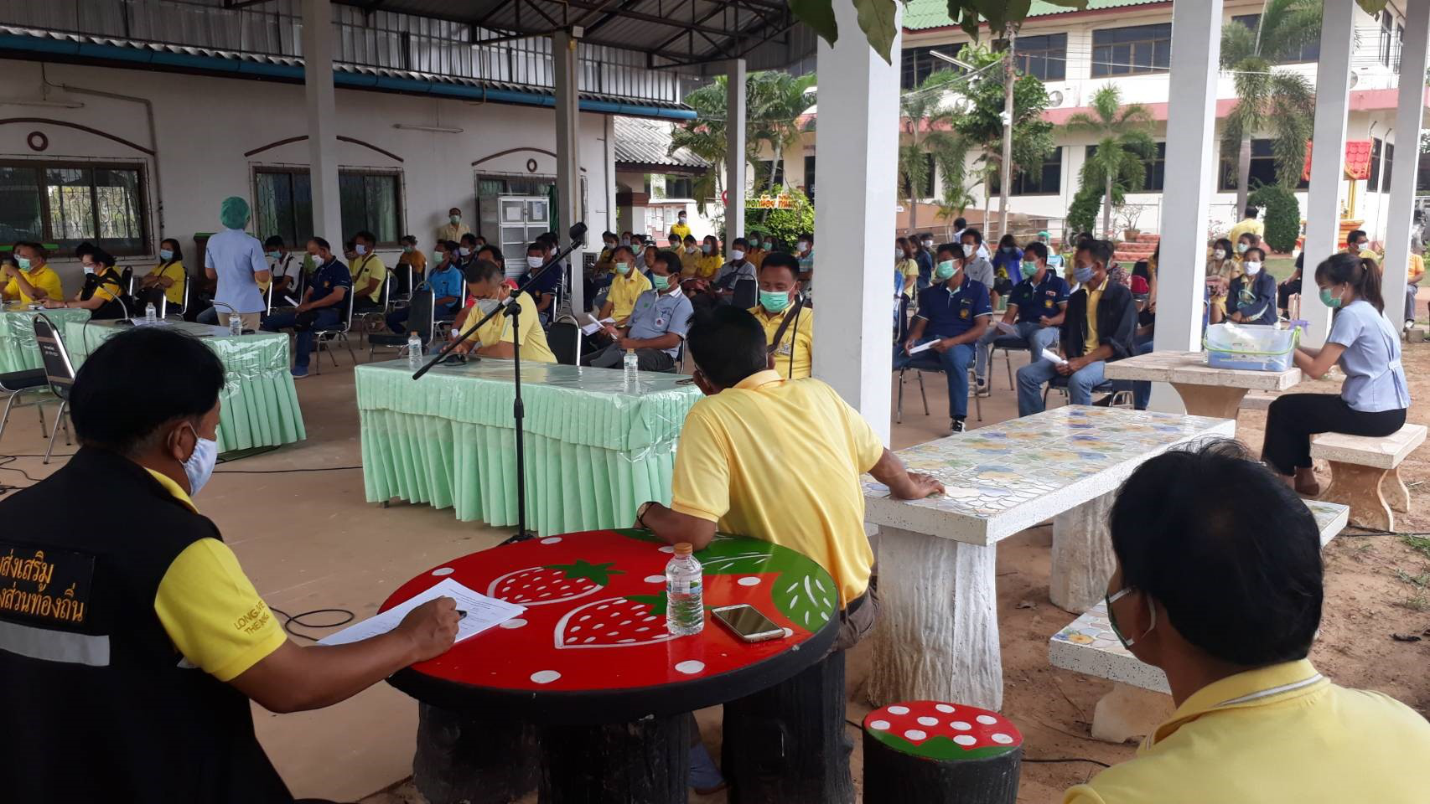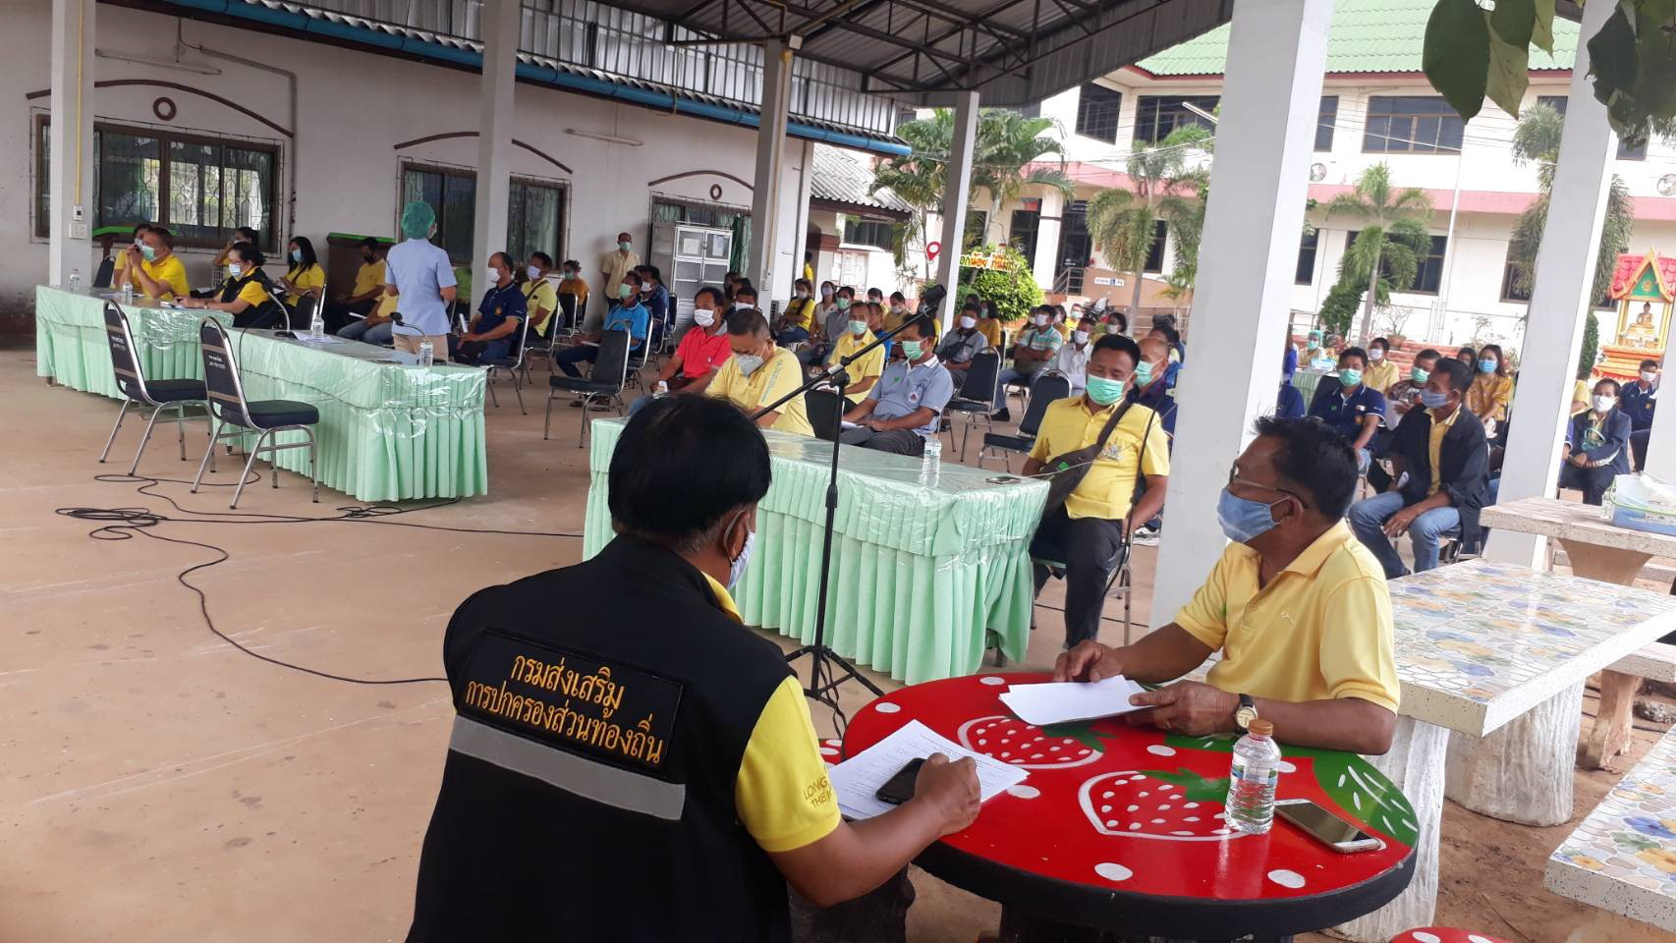
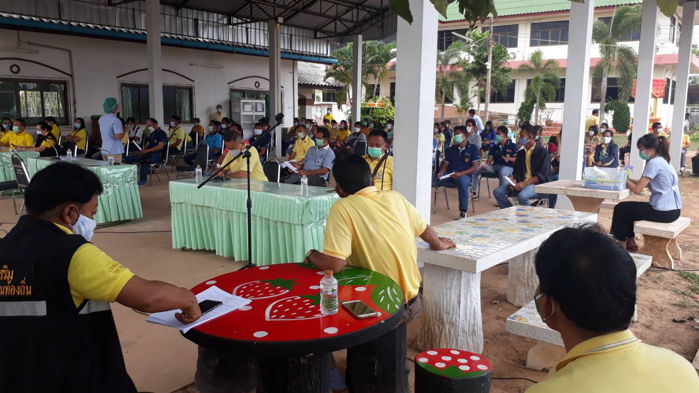
-2-
